GSDP GRATTUGIA DOPPIA
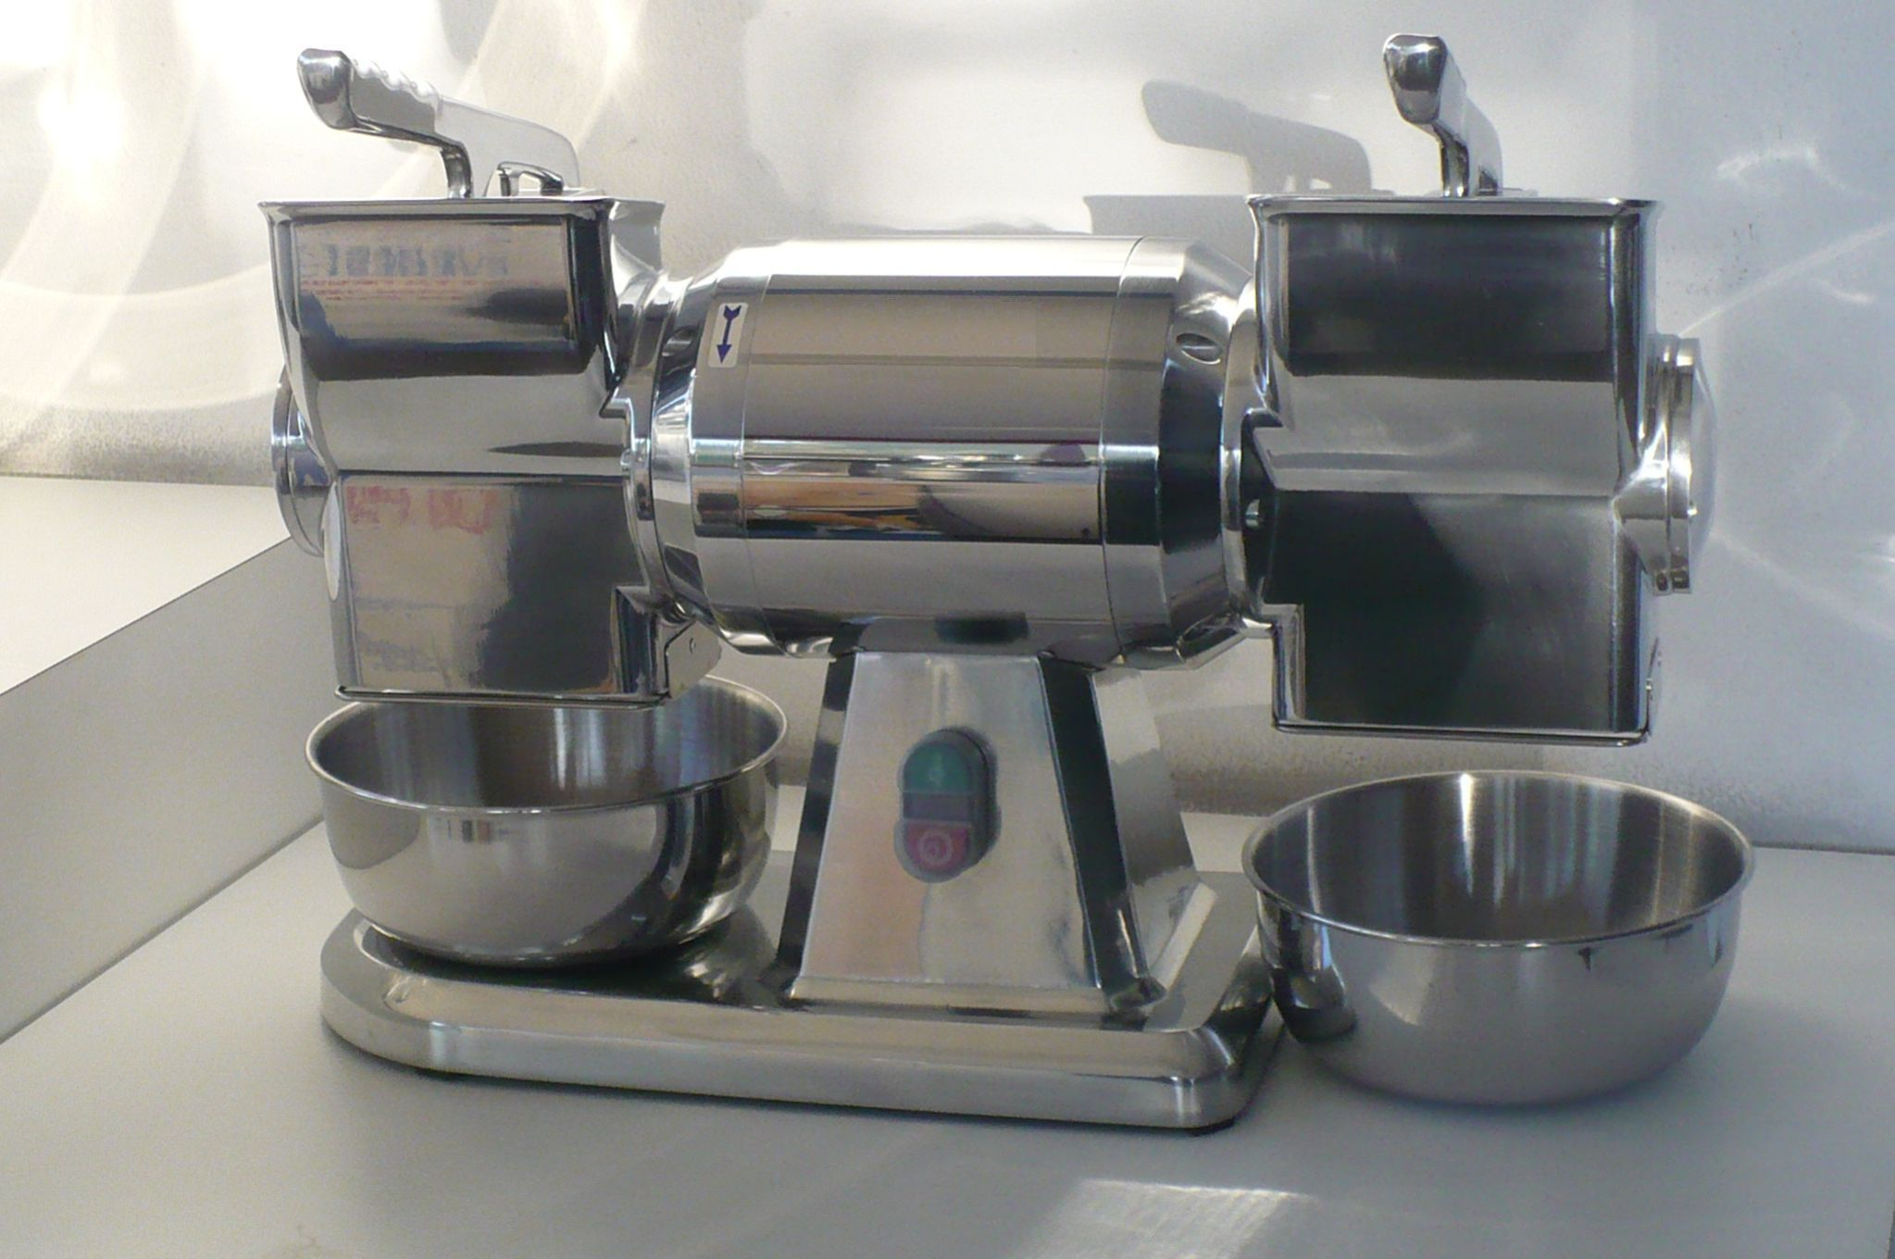

GRATTUGIA DOPPIA mod. GSDP

Costruita per le moderne esigenze di alberghi, ristoranti, pensioni, negozi di generi alimentari, la grattugia con doppia bocca. mod. GS DOPPIA è perfettamente rispondente alle norme antinfortunistiche internazionali. Grattugia formaggio e pane: testata motore ricoperta da una fascia di lamiera inox. Costruita in speciale lega di alluminio anticorrosivo. Il rullo grattugia è in acciaio inox per grattugiare con estrema facilità e pulizia. Motore ventilato.

DOUBLE GRATER mod. GSDP

Simple grater mod. GS made for the modern requirements of hotels, restaurants, pensions and communities.- with double mouth. This machine corresponds to the international acid prevention rules. Cheese and bread grater: the head of the motor is covered by stainless steel strip. Built in a special anticorrosive aluminium alloy. The grating cylinder is in anticorrosive milled steel to grate with extreme facility and cleanliness. Ventilated motor.

 | GSDP
POTENZA MOTORE  MOTOR POWER | HP 1,5 – Kw 1,1
PESO  WEIGHT | Kg 35
PRODUZIONE ORARIA  OUTPUT PER HOUR | Kg 120 + 120
DIMENSIONI  DIMENSIONS | cm 62x27x44h

